

**本科生毕业设计[论文]**

新冠肺炎疫情下地方债扩张对银行风险承担行为的影响

院 系 管理学院

专业班级 财政1701

姓 名 陈星宇

学 号 U201715826

指导教师 郑长军

2021年 5月 20日

**学位论文原创性声明**

本人郑重声明：所呈交的论文是本人在导师的指导下独立实施研究所取得的研究成果。除了文中特别加以标注引用的内容外，本论文不包括任何其他个人或集体已经发表或撰写的成果作品。本人完全意识到本声明的法律后果由本人承担。

作者签名： 年 月 日

**学位论文版权使用授权书**

本学位论文作者完全了解学校有关保障、使用学位论文的规定，同意学校保留并向有关学位论文管理部门或机构送交论文的复印件和电子版，允许论文被查阅和借阅。本人授权省级优秀学士论文评选机构将本学位论文的全部或部分内容编入有关所得到的各项信息实施检索，可以采用影印、缩印或扫描等复制手段保存和汇编本学位论文。

本学位论文属于 1、保密囗，在 年解密后适用本授权书

2、不保密囗。

（请在以上相应方框内打“√”）

作者签名： 年 月 日

导师签名： 年 月 日

# 摘 要

2020年全球新冠疫情后,国家大力推出各项刺激金融的战略工具，其中就包括增发各处债券。今年我国各处官方工作报告还增加了一些各处官方发放公债的专项资金,但近年来,我国一些各处官方收紧了其财政收入,大量在这样的情况下,新的市场金融形势也给国民金融带来了重大所带来的转变,因此,扩大一些各处官方的欠款,有必要更加深入地研究。论当前各处官方负债和银行两者所关联的危机与挑战。

这篇研究以新冠疫情为基础，对各处官方欠款膨胀机制和银行信贷危机与挑战实施理论研究，并对银行信贷危机与挑战所得到的各项信息实施了分析。各处官方欠款大小以及各处官方欠款提升对银行信贷危机与挑战的正负所带来的转变在我们国家各处官方欠款大小与银行信贷危机与挑战有关，说明随着各处官方欠款大小的扩大，银行信贷危机与挑战逐渐增加，只有及时控制银行的欠款膨胀率和欠款大小可以有效地控制银行的信贷危机与挑战，我们还，战略实施后的不良贷款利率大幅提高，但这篇研究根据以上结果，指出银行信贷危机与挑战控制的关键在于降低银行信贷危机与挑战是有效控制各处官方，并给出相关建议。

**关键词：**新冠疫情 欠款膨胀 银行危机与挑战

# Abstract

After the global COVID-19 in 2020, the state vigorously launched various policy tools to stimulate the economy, including the issuance of local bonds. This year's local government work report also added some special funds for local governments to issue bonds. However, in recent years, some local governments in China have tightened their fiscal revenue. Under such circumstances, the new market economy situation has also brought a significant impact on the national economy. Therefore, it is necessary to further study how to expand the debt of some local governments. On the current local government debt and the risk between banks.

Based on COVID-19, this paper makes a theoretical study on the local government debt expansion mechanism and bank credit risk, and analyzes the data of bank credit risk. What are the positive and negative effects of the scale of local government debt and the expansion of local government debt on bank credit risk in our country? The scale of local government debt is related to bank credit risk, which shows that with the expansion of local government debt scale, bank credit risk increases gradually. Only by controlling the debt inflation rate and debt scale of banks in time can bank credit risk be effectively controlled. At the same time, the interest rate of non-performing loans after the implementation of the policy has increased significantly, This paper points out that the key of bank credit risk control is to reduce the bank credit risk, which is to effectively control the local government, and gives relevant suggestions.

**Key Words:** COVID-19; Debt Expansion; Bank Risk

# 目 录

**摘要** I

**Abstract** II

**表目录** VI

**1 引言** 1

1.1 研究背景与研究意义 1

1.2 研究内容、思路与方法 3

1.3 所作研究与不足 ... 4

1.4 文献综述与研究评价 .............. ..........................4

**2 理论研究** 9

2.1 “新冠肺炎疫情”背景下的各处官方欠款 9

2.2 “新冠肺炎疫情”背景下各处官方欠款提升成因及危机与挑战 10

2.3 各处官方欠款提升对银行名誉危机的所带来的转变机制 14

**3 实证研究** 16

3.1 研究假设 16

3.2 研究设计与所得到的各项信息说明 16

**4 实证结果** 19

4.1 描述性统计 19

4.2 回归结果分析 19

4.3 结论 25

**5 研究结论与研究展望** 26

5.1 研究结论 26

5.2 研究建议 26

5.3 研究展望 31

**致谢** 32

**参考文献** 33

# 1 引言

**1.1 研究背景与研究意义**

**1.1.1 研究背景**

自2019年底新冠疫情爆发以来，国家管理机构和各处官方根据事态的发展情况相继出台了各种宏观战略，其中财政战略工具主要是公共财政支出、减税和免除、税收优惠和延期、发行特定国债、管理机构投资、贷款利息、出现在出口退税等方面个人。企业等微观战略。到2020年6月为止，经过一定时间的调整，韩国的金融体系有望逐渐恢复。在传染病发生时期受到巨大打击的服务业的增加从2020年第一季度-5.2%转变为第二季度的1.9%。备受瞩目的制造业采购管理者指数（PMI）从2020年2月的35.7%上升到2020年6月的50.9%，超过了临界值。在这一重要时期内,实施探讨研究当前提升对危机与挑战信用体系的所带来的转变,如果新冠肺炎后财政战略能够准确回答当前各处官方欠款和信贷大小变化的影响因素和所带来的转变,那么当前各处官方的欠款和信贷大小变化会给银行的危机与挑战造成什么所带来的转变?如何解决当前各处官方欠款和信贷大小的扩大会给银行的信贷大小和危机与挑战增加,如何解决当前各处官方欠款和信贷大小扩大的影响因素和所带来的转变,要把重点放在如何解决当前各处官方欠款上涨所带来的以盈利为目的的银行信贷危机与挑战上,业界和学术界都很感兴趣。

**1.1.2 研究意义**

对于中国各处官方性质和欠款大小扩大的问题,国内外的学者已经对此实施了很多探讨,如分析了各处性质和管理机构性欠款的现状,分析其影响因素及面临的危机与挑战,但是现阶段各处官方性质和欠款大小扩大难以出现所得到的各项信息,所以现阶段的研究成果都是真诚实施分析,银行业的名誉危机也就是中国银行业最为重要和应该研究和注意的关键之处。当各处官方建立的集款服务场所不能按期向银行归还借款时,银行的所得利润与其当初所设想的利润不一致,银行净利率差降低，形成银行的主要信用保险，学者和专家从银行自身的观点出发，形成银行名誉危机研究了大问题，虽然做出了很多贡献，但各处官方的欠款提升和银行名誉危机的关系，以传达机制和消除法为焦点的文献很少，因此根据理论研究分析，对中国金融危机管理系统的改善也会有着巨大的帮助。在新传染病的背景下，可以促进中国财政税体制的革新和改革。

**1.2 文献综述**

**1.2.1 各处官方欠款提升研究**

要真正深入研究两者两者所关联所带来的转变，最开始要找出中国各处官方欠款的发生和提升影响因素，对此很多学者对此实施了论述。基础设施由各处官方负担很大，如果将税金建设成基础设施，效率就会下降。可能会发生世代间不公正的问题。因此，如果能根据各处官方实施欠款提款的话，这将是一个非常有效的解决方案。高派(2017)从中国的权力分发制度角度看,在当前中国的权力分发制度下,各处官方自然也会产生一些超额欠款的冲动,根据分析,如果我国的各处官方能够大幅度的增加公共开支,那么中央管理机构很容易就能够达成战略的目标。中央管理机构对该国境内各处官方的欠款可以提供一定的补贴和资金,我们还国营企业在财务制度、具体体系中,国有企业职能转变、投资制度、行政管理制度改革停滞、以及各处官方两者所关联竞争成效等都是存在现实意义的行为。唐云峰(2006)又是当地的一名各处居民,中央管理机构和当地各处官方两者所关联仍然存在着双重的委托第二关系,各处官方如下表示,考虑到个人业绩,无视其他人的要求,推进各处官方的欠款扩大。张文郡主张,中国各处官方的欠款提升也会受到制约条件的削弱和激励条件的强化的所带来的转变。这些专家和学者以2008年外汇危机后我国各处官方的欠款扩大和危机与挑战改革新特征作为理论基础,以此目标性在深入研究我国各处官方的欠款扩大对于银行业名誉危机的直接所带来的转变之前,学者们先是深入研究各处官方的欠款扩大对整个社会金融格局等其他领域的所带来的转变和危机与挑战,各处官方的欠款扩大问题如此引起高度重视造成的危机与挑战是孔强(2011),中国大陆各处官方的负担性欠款问题主要是认为,课税管理制度不健全,下属员工的鼓励被歪曲,各处性提款平台不规范,宏观管理的控制及财政战略的实施需要等诸多问题都变得更加复杂。制度改革后,中国各地欠款违约的危机与挑战逐步在市场上发生和被分析发现,他还特别研究了在交易城市债券投资金融市场中城市投资债券流动性违约的危机与挑战和其他违约危机与挑战价格差异,重要的一点就是双重违约价格差异本小报,李丹(2015)以中国市场金融景气水平为主要测量指标,利用了经验回归模式,对中央管理机构欠款违约危机与挑战的评估实施精诚分析,间接测量了各处官方的负担和欠款危机与挑战,他目前中国的负担和危机与挑战在整体上都是完全可以得到有效控制,但是由于金融局面的变化所带来的转变,2019-2022年很有可能会发生负担和危机与挑战的集中式爆炸。外国学者 hempel (1972)认为中国各处官方发行债券的信用评价等级远远高于上市公司(股份制企业)发行的债券,但由于其战略不确定性,名誉危机大幅度增加,如果迅速有效据国内外专家和学者研究,分析了各处官方发行欠款大小扩大的根源和影响因素,这篇研究从理论上分析了近年来中国各处官方发行欠款对以盈利为目的的银行名誉危机的主要所带来的转变及其出发点。

**1.2.2** 各处官方负债大小扩大对银行业名誉危机的所带来的转变研究

这篇研究对于我国大部分各处官方关于平台公司欠款大小扩大问题的相关文献参考实施了大量的收集和整理,对于平台公司名誉危机的直接所带来的转变有了具体深刻的印象和认识,面对目前我国银行业的现状,他们所面临的最大问题之一就是我们普遍认为平台公司存在的名誉危机问题,银行的名誉危机主要影响因素就是由于贷款平台公司不能按合同约定的贷款期限和金额实施偿还。行贷款的资金包括本金和利息,导致银行的预期收益和其他贷款的实际收益并非完全相同,名誉危机所发生的影响因素也比较少不,落后性(1997)具体论述了名誉危机中的名誉危机。主要影响因素是由于借方的各种主观行为、大便违反行为和客观影响因素而导致贷款无法得到偿还等各种影响因素,能讲会、刘延梅(2013)以10家中国上市以盈利为目的的银行为主要研究对象,以2012年样本以盈利为目的的银行的财务统计所得到的各项信息和2012年股份交易量统计所得到的各项信息为依托,以 km / v 模式来准确计量该类银行的名誉危机,但不把重点放在该类银行的资金信用率上。险本身上,而是以当地管理机构欠款扩大大小为依托,鉴于其所带来的转变,学术界研究的需求和该行业实践中的应用需求都无法得到充分满足,因此学者们更加注重了各处官方欠款对银行名誉危机的所带来的转变,在本次各处官方欠款的扩大大小发展之前,国内外专家学者们就已经对管理机构的行为及其银行名誉危机实施了分析。大韩的研究重点集中在管理机构宏观体制等领域。因为银行认为，即使这种平台有危险，中央管理机构也会实施救助。La Porta，2002）进一步恶化了金融危机与挑战。但是，对其相关标准并没有给到可行的建议，各处官方对各处金融增长造成所带来的转变的资金不足。对国有以盈利为目的的银行的大大小提款，这样一来，亏损债券的可能性会大大提高，银行的名誉危机也会增大。

上述研究说明了管理机构的行为与银行名誉危机的相互关系，但此次欠款提升存在新的时间短、速度快、大小大的特点，迄今为止的研究和分析，现阶段管理机构欠款提升是银行不能全面说明对名誉危机的所带来的转变。

因此，一些学者对各处官方的欠款提升特征实施了更有效的研究，落后性，据张文郡（2012）分析，本次各处官方欠款提升的特点是，最开始根据各处官方的提款平台实施大大小建设，贷款周期长，利率低，其次是项目大小大，周期长，之后对资金的要求高，银行受到制约，最后，中长期贷款占银行信用率，银行危机与挑战增加，此外，利率差距下降，银行自身的危机与挑战缓解能力也下降，著名学者巴瑞松（2009）贷款危机与挑战急剧增加，这是因为各处官方提款平台过度负债和信息公开不合理，博物馆少林，由于各处债券的欠款偿还权利和偿还责任不一致，因此他们在时间上有一定的分离原子，贷款人的主体和偿还主体不同的情况下，扩大各处官方的权利和欲望，扩大银行的名誉危机获得了扩大大小的研究结果。

**1.2.3** 文献述评

学者们在某种程度上深入地研究了房管理机构欠款的提升和地区银行业名誉危机的所带来的转变,但由于房地产市场新欠款扩大的特征,目前研究存在着很大的局限性、不全面、缺乏具体所得到的各项信息分析,因此房地产市场的欠款扩大和地区银行业名誉危机的实证研究尤其迫切。

**1.3 研究内容、思路与方法**

这篇研究主要根据深入地研究新一代传染病疫情情况下中国管理机构欠款的提升对于银行名誉危机的直接所带来的转变,可以从前学者的基础研究开始,在前一位学者的基础上研究下,进一步挖掘中国各处官方的债券业务情况,扩展影响因素和危机与挑战,特别重要的是中国当代各处官方欠款的提升现象可能会给中国以盈利为目的的银行的名誉危机发生一定的各种情形的转换,其次,这篇研究根据前面所述提到的所得到的各项信息实施分析和整理,导出当时各处官方负担的欠款扩大与银行名誉危机相互作用两者所关联的传递机制。

之后,将10家大型上市以盈利为目的的银行的新馆贷款事件发生的时间下的平台所得到的各项信息分析作为样本实施选择,制作模型并对其实施实证分析,验证了当前各处官方的不良欠款大小扩大速度太快,银行的名誉危机就可能会逐渐增大的假设,说明了这个变量,并对于以盈利为目的的银行的将不良债权比率设定成一个第二性的变量,说明这个变量,第一我们必须说明这个变量,我们必须要做出选择各处官方根据其借贷大小和标准,引进可能会所带来的转变其他以盈利为目的的银行提款危机与挑战的原子和平台所得到的各项信息,减少余额,如以盈利为目的的银行存款对比关系、以盈利为目的的银行资产负债率等;还将“新冠疫情”这一所得到的各项信息设定为一个虚拟变量,以便于验证“新冠疫情”对当地管理机构和企业欠款的所带来的转变程度,以及它们是否给银行造成了信用的危机与挑战。

这篇研究根据阅读文献，制定所得到的各项信息采集、现场调查、案例分析等方法，充分理解和深入研究，还根据查阅相关书籍，根据网络、了解各大所得到的各项信息库等刊物，收集各地学者对各处官方欠款和银行名誉危机的相关研究，提取、整理、实施分析，并利用wind信息，使用国家安全所得到的各项信息库等各种所得到的各项信息库查找相应的所得到的各项信息。例如，中国各处官方的欠款大小，上市以盈利为目的的银行的不良债权率等收集所得到的各项信息整理验证模式所需的所得到的各项信息，访问不同各处的各处官方欠款提款平台，如访问某一地区的城市投资公司和一家以盈利为目的的银行的信用部门实施调查。事前实施问卷调查，做好准备。在现场调查中慎重观察记录，根据实际情况就有新的问题，调查结束后，将实际的调查情况和文献研究实施整理，对实际的调查情况和文献研究实施比较后，将实际有效的所得到的各项信息和信息从而加深对各处官方欠款和银行名誉危机的了解，为了减缓中国各处官方欠款的扩大，必须整理总结出一个可靠的战略，有效降低银行名誉危机。要研究和整理与其他国家类似的案例，如市政债券的管理等，对此实施分析和参考，最终就有符合中国实际情况的方案和建议。

这篇研究总体组成为:第一章是对中外古典和最新的文献参考实施了整理;要求学者们实施具体的理论和实践探索,对当前各处官方负担和欠款范围扩大的内在作用和其所带来的转变;并且进一步明确了对银行业金融名誉危机的直接所带来的转变,就有了第三章的研究和假设,实施了研究的设计和统计所得到的各项信息阐述,实施了第四章的实证研究,分析了实证的结果,整理了第五章的研究,就有有效性的战略和建议。

**1.4 所作研究与不足**

这篇研究的所作研究分别为：从“新冠肺炎疫情”出发，对当今我国各处欠款提升的现象实施分析，根据相关理论研究，对我国如今各处债提升的影响因素，所带来的转变与结果实施全面地分析，并以此探讨对银行危机与挑战信用的所带来的转变。第二,经过实证研究的结果,在新冠肺炎疫情的大背景下,银行名誉危机的不断提高是由于各处官方不断举债所引起的。第三,总结对现实有意义的金融服务措施和方法,来减少各处官方负担和借贷扩大所带来的银行业名誉危机的提高的弊端,以及减少金融服务业中可能会给银行业带来的金融服务名誉危机,为我国实现金融的持续稳健发展保驾护航。

缺点是由于当今10家样本的上市银行还未正式提供2021年月度财务报表,这很有可能会直接导致这些所得到的各项信息样本的说服力不足,但是在之后我们将会逐渐对这些所得到的各项信息实施补充和更加深入的研究。

# 

# 2 理论研究

根据于这篇文章的所写、所想及各种实施探讨的理论实施了描绘与表达,以及之前一些学者对于新冠疫情、当时各处官方负担较大的欠款范围和提升以及它们对于银行业的名誉危机产生重要性等问题的综述,从中我们能够明了地看出,目前在研究上还存在着诸多的不足。因此,之后的文章内容会最开始对这些与之有联系的方法开始研究与探讨,再进一步从理论上过渡到实证分析。

**1.1 新冠肺炎疫情大环境背景下中央和各处各级管理机构负责人的欠款扩大成因和危机与挑战**

我们都知道,导致我们一个国家的各处官方负债扩大的根本性影响因素其实也还是有许许多多,于这篇文章里面,作者会着眼于最重要与下属各处的在钱上的划分、下属员工的提升管理体系以及对所设定的金额的各种限制等不同方面领域,以下几个问题来对新冠疫情这一背景实施了深入的探讨、研究。

**1.1.1 权力分发导致各处官方欠款提升**

从中国相关文献和我国实际金融发展情况分析来看,中国的税收改革不仅增强了国家税收管理体制的积极性和活力,还提高了国家的财政权、正确划分其行使权力的基本限度,加强了中央和各处财政权力的管理,在相像的间点拓宽了各处不同人民管理机构两者所关联行使力量和所设定的圈界,增强了管理机构管理系统工作的效率,但不应该忽视当前各处官方的财务收入增长和减少这一事实,具体表现如下：一样最开始。没有明确性的法律是区分各处事务权，错误地分配各处事务权和支出责任。各处事务权正确分类先要条件是各处官方可以明确掌握各处的多层次新闻和各种量额多少。海量消息纷飞的时代里，各处官方可以掌握金融、中央管理机构比社会事业的信息控制更有利、更有效。在当下中国在向别人给东西的力量的规定上不能俱到、不准确，不根据规定相关条款给予与之匹配的护理。相对部分所写下的东西，款项种种规定只有在最基本的命令，实现的可能性不高，强制性和制约性也不足，因此我国中央和各处官方不能直接或间接地区分事权和财政权，对国家资源分配产生很大的不利所带来的转变不能解决管理机构欠款问题。为了我国，国家事务机构的产生影响因素是为了在各方面划定各种有效利用。各处官方的产生目的是为金融提升和科学教育的文化卫生等事业提供资金。这样的职位划分模式,在中央对于各处占据重要主导权利我们还,中央对于各处社会金融等情况不清楚,会给各处官方造成职责交叉和混乱,例如一个各处官方必须有部分人负责,应当我们还承担失业保险金和城市居民生活保障费等。增加各处欠款。为了维护地区的稳定和进步,必须扩大自己的欠款大小。

其次,各处官方税收制度管理体系不健全,各处税收缺乏发挥税种主体作用的发挥主体,2012年5月我国正式启动"新冠疫情"专项重点实施工程后,尤其特别多的是自2016年5月1日,全国正式开始启动了"新冠疫情"后,该地的税种作用问题就开始变得尤为突出。是因为目前现在我国的税征中央税与其他各处税与其征收人的界限两者所关联仍然存在暧昧不合理的划分情况等不良现象,我国的税征中央税与其他各处税两者所关联所对应征收的纳税界限划分应当确定是根据免征城镇居民企业所得税的居民总体实际收入纳税金额基数来对其实施准确划分的,是根据其实际收入的特殊金融性质而实施确定的一种个体营业税;一是改善个体经营以前现在我国认为各处税是管理机构直接投资大小最大的工业项目之一;二是改善个体经营业务行为税法实施后,增值税的税征中央和其他各级各处税征共有三种,了当地失去了各处活下去所需本能三种,财政收入赤字只能支付欠款。

另外,管理机构间的财政水平太高了。在目前的时代我国,中央管理机构仍然属于最为拥有所带来的转变力的一级公共财政,对于最高水平没用什么可以与之媲美的,省、市、县、也是只有四个行政乡镇的一级财政,所有这些一级财政都被普遍认为已经是直接所带来的转变目前我国国民金融和社会财政管理体制基本划分的重要所带来的转变原子,但是这种基于财政管理体制的基本划分管理方式也还是仍然存在着许多新的缺点和一些不足,比如管理机构的情况不明确,一级预算的领导能力不明确,上下部门的权利不明确。不确定等问题和信息的不对称性等问题,使得各处对自己需要的功能变得模糊,支出更多,满足中央要求。

最后,最重要的问题是以前的福利制度还没有完善,在我国,以前的结算系统以一般的以前的支出为主,以特别转移的支出和退税补贴为主,总体上我国以前的支出结构是合理的。相关统计显示,2017年中央财政对各处普通迁移的支付额为35030.49亿元,同比增长9.5%,一般以前的支出额呈上升趋势,但这绝对额完全促进了各处官方的有效运用由于无法保障,各处收支存在矛盾,因此要从各处借钱填补一般搬迁支出的不足。

关于特定项目的转移性支出,据国家相关部门统计,截至2017年,中央财政对于各处特别行业转移的支出总额约为21481.51亿元,同比增长3.1%,部分参考和调研结果表明,特定的项目以前所制定的转移性支付标准非常不合理,被发现.特定的项目以前所包括的行业非常广泛,可是缺乏相关的设限,真正需要紧急支援和支援的企业可能得不到必要的支援,而且因为与之匹配的管理体系的缺陷,很多特别交换支出钞票给的时候造成了浪费和贪污,给各处财政造成了巨大损失。

**1.1.2** 下属员工的提升体系会引起各处官方的欠款范围扩大

当地下属员工晋升机制也是导致当地管理机构向其借大钱的根本影响因素。在目前的我国,地区 gdp 、 gnp 、财务收入等指标作为考核选拔和管理经度的主要指标得到了广泛应用。特别是GDP。要想晋升成为一名下属员工,必须最开始得到党中央的批准,达到党中央制定的行政审查标准。如何提高自己的业绩?大多数下属员工在建设基础性的配套设施。根据引导金融建设,选择绩效提升。因此,各处官方的管理人员为了得到中央管理机构的认可和晋升的机会,在中央自己的能力和实际成绩。例如,在他们担任职位期间许多当地的下属员工为了获得政治,利用社会资源或者借债大量投入来推进一些城市基础设施的建设,不仅能够使得管理人员可以短期取得良好的业绩,而且普遍认为基础设施建设工程的时间相对较长,即使是发生了偿还费用的问题,也需要在他们的任期内完成。由于不我们还期的各处官方下属员工不断增多和积累,欠款纠纷也不断扩大和增加,最后一些各处官方的欠款很难得到足够的偿还,导致欠款的默认危机与挑战,各处管理利用自己的职务,在各处工程与施工里他们能够从中获得不菲的灰色利润,这对各处的所打算交付的金额很大的压力。另外,与这种建设项目相关的数量越多,资源越丰富,管理人员越有可能被私情所束缚,实施不正当行为。在这样的审查制度不健全,中央掌握巨大权力的环境下,各处官方下属过分苛责业绩,根据各种集资方式来对所处实施投资与发展,导致各处欠款的扩大,积累在第一期的官僚任期,危机与挑战也会增大。同级竞争是这样的。加速了形势,许多各处官方无视自己的预算限制,继续发展,追求资源,这种相互竞争推动了中国短期金融增长,长此以往所带来的各种危机与挑战非常值得人们的关注。

**1.1.3 预算软约束导致各处官方欠款提升**

根据与中国有关的法律条款规定,各处官方并没有能够继续发行其他各处官方的债券,但从实际的情况分析来看,很多各处官方可以根据建设城市投资企业和公司等建设项目提款的平台来减少负债,而且由于我国对预算的限制,各处官方下属员工他们对自己的约束力正在逐步减少。中国实际上是一个单体制国家。没有各处性管理机构的破产机构。因此,各处官方无论怎么向银行借钱,即使是发生了欠款问题也根本无法及时偿还,上级管理机构和中央管理机构也坚持到了最后。拒绝被结果所束缚这一点会所带来的转变各处官方承担负债最大的一个重要根本。各处官方的下属员工为了以更快的度发展自己的业绩,正在积极建立城市基础设施。但由于这些建设项目的收益率极低,危机与挑战发生的可能性也很大。如果发生危险,各处官方没有能力偿还,中国管理机构所要接受与面对的挑战将非常巨大和令人无法忽视。

虽然也有一些抑制预算软件限制欠款的办法,但是国内研究万雅文第一次给到了一个与众不同的想法：由于当地中央管理机构在预算危机与挑战问题发生时根本无法按照有效的条件来承担,很多各处官方可以毫不在意地向他们就有欠款,但是中央管理机构对此并没有明确处罚的规定,而是以当地管理机构的预算危机与挑战状况作为基础对欠款实施了管理。对联邦下属员工实施了处罚。从这一点上看,这些对预算管理的软约束虽然已经有所缓解,但实际上韩国存在这样的预算限制。但是预算的限制长期存在的理由事实上有很多说明。例如林议员等(1999)的预算《绿色建筑评价标准》的软件限制长期存在的影响因素是,在中央管理机构实施支援后,很难知道管理机构下属员工是否主动行动,是否有战略负担。与此我们还另一种观点的出现:如果假设我国发生了很多各处官方欠款问题,即使中央管理机构的力量很大,非常艰辛实施处罚的方法与之发生了碰撞。

**2.2 各处官方负担欠款增加对银行业名誉危机产生的所带来的转变机制**

相关研究结果表明,各处官方负担的欠款大小扩大带来的所带来的转变不是单个或多种原子,而是来自多方面的。以中央各处官方建立的城市投资债券公司,以其发行城市投资债券的手段来实施城市提款活动为典型案例,公益性和非盈利金融特征明了,主要是经营业务收益能力较弱,存在经营无实践净现金流量等问题,经营和财务不良风危害较大太严重了第二。由于我国大部分城市的投资企业定位并不清楚,与当地管理机构两者所关联的权益和利害关系不明了,很容易产生滥用录取资金的现象。另外,各处官方所管理的所下令的时期所带来的转变到了欠款人和其他欠款人两者所关联的在一定程度上的不匹配,机制的危害也很高。在实际情况下,我国大部分的投资企业和公司的收益不高,无法及时偿还以自身金融利益为借来的欠款本金和利息,所以对于城市的投资最终需要以其他各处的财政资金形式来实施偿还,或者以其他财政补偿形式,欠款的本金和利息由其他各处财政直接负担,也就是说,各处财政的金融利益危机与挑战就是构成了对于城市债券的金融利益危机与挑战。

各处官方欠款扩大对于银行名誉危机产生了怎样的所带来的转变?过去绝大多数文章都是集中于预算管理的软限制与宏观体系两个方面。海外知名学者 shliefer 、 vishny (1994)、根据 la porta (2002)等实施了调查和研究,存在金融和社会背景的大型国营企业比其他中小型企业更容易直接获得以盈利为目的的银行的信用资金,融入的资金数量和金额也比较大,在金融危机频繁地发生时,这些大型企业也很容易就能够得到各处官方的大力金融扶持,但在实际情况下,这种不公正一个潜在的规则会对市场效率产生负面所带来的转变。国内宏观金融危机与挑战恶化的可能性最大。但是这次欠款增加的时候,与这种背景大不相同。

第一,本轮项目欠款提款大小快速提升的主要欠款承担者仍然是我国中央和其他各处各级人民管理机构项目提款信息服务平台,各处各级人民管理机构以依托中央和其他各处各级人民管理机构项目提款信息服务平台运作为主要金融运营服务手段,推进了广泛的金融基础性配套服务设施和重大项目提款建设,中国学者彭兴云,始华江(2009)研究结果表明,中国存在贷款利率期限结构的谜团。也就是说,贷款时间越长,加权利率就越低。与这类金融科学的常识不同,中国银行业对中期和长期项目的偏爱一笔信用贷款就更加凸显。

第二,本次各处官方的欠款投资大多以建设项目为基础,存在资金需求大、期限长的特点。由于之后资金需求较大,银行在工程后期必须实施大大小贷款,如果中国央行调整信用战略,缩小信用大小,银行将陷入两难境地,此外,由于基础设施建设,长期贷款的由于情况较多,即使管理机构下属员工在任期内存在偿还负担不大、难以偿还的问题,也可以根据银行行业实施拆除和完善,因此有可能远远超过各处官方的负债水平。

最后,随着中央和各处官方的不断努力积累,中小企业长期的信用资产大小在银行总资产中所占比重逐步扩大,银行的名誉危机也越来越集中,各处官方的偿付借款方式单一,导致国内市场金融增长速度慢、淡随着房地产价格的调整而下降,银行的名誉危机也大大幅度增加。

# 

# 3 实证研究

根据前面所述的相关方法的讨论，从中可以得知,新冠疫情的背景下,各处负担较大的欠款增加对所述的内容中作为分析,在之后的讨论里,作者会对这些问题产生更多的相关研究以便于接下来的方法比对的成果。

### 3.1 研究假设

### 这篇研究主要旨在分析新冠疫情大环境背景下,各处官方负担性欠款的提升给银行业带来的名誉危机。如前所述,2019年以来我国各处公债发展态势明了,而中小企业贷款水平也有着不断增高的势头,无论银行的使用危机与挑战是否也受到公债水平的所带来的转变。

### 在此基础上，这篇研究就有了研究假设H1。

### 假设H1：主权欠款提升不会明了增加银行信贷危机与挑战。此外，在新的疫情背景下，各处官方的收入来源将因国家和各处官方对资金的需求增加而减少，对于“增值税补偿税”究竟会不会对各处官方和管理机构的欠款产生所带来的转变，这会有助于各处官方的欠款提升银行业。

### 基于此，这篇研究就有研究假设 H2。

### 假设 H2 :在新冠疫情发生下,管理机构负担的欠款范围提升和银行的名誉危机没有明了性的区分。

**3.2 研究设计与所得到的各项信息说明**

这篇研究选取我国10家上市以盈利为目的的银行2019-2021年的平台所得到的各项信息，将建立平台分布模型实施实证分析，验证上述检验假设。

以盈利为目的的银行的非有效信贷比率成为银行信贷危机与挑战的第二变量,即使用的更为具体的批注变量:后续贷款比率是指连续贷款占金融机构信贷余额总额的对比关系。贷款的利率水平越低,金融机构向承诺以盈利为目的的银行贷款的可能性和危机与挑战也就越低,反之,金融机构向承诺以盈利为目的的银行收回贷款的可能性和危机与挑战就会更高,在其更为具体的批注的变量上,第一个指标应该是当前各处官方负担贷款大小占总资产的对比关系,指标所得到的各项信息体现了城市投资银行贷款总额所占的以盈利为目的的银行贷款总额所占的对比关系,城市投资承诺以盈利为目的的银行贷款的具体所得到的各项信息尚未正式、准确地收集和公布,这篇研究件将使用以盈利为目的的银行年度报告中的公共基础设施管理信贷所得到的各项信息作为替代所得到的各项信息。

之后,这篇研究更增设了其他原子及其平台所得到的各项信息作为更为具体的批注变量,以减少剩余量。打比方说，以盈利为目的的银行存贷关系所得到的各项信息。在这篇研究中,以盈利为目的的银行的存款与信贷之比相当于所有存款的贷款总额之比。

接下来,更为具体的批注中的变量还主要包括了债与资产负债和其他商业贷款银行两者所关联的利率关系,这篇研究所述中的债与资产负债率的关系一般都是指资产负债中的金额大约占总固定资产的一个百分比。

另一个被我们所广泛更为具体的批注的重要变量之一就是我国商业投资银行中的股权净值比率,这篇研究所述中的银行股权净值比率主要含义是在泛指所有流动性基础资本净值总额和所有危机与挑战资产加权后的流动性基本资产净值总额两者所关联的一种股权比率。

最后，将新的疾病情况作为虚拟变量引入。该文件的初衷是以2020年全面实施“增值税退税”为时间轴，将新病况的虚拟变量在2020年前分配为0，2020年后分配为1。

调整虚拟变量的具体方法是2020年试点实施，“增值税退税”的表观变量为0，试点地区逐步扩大后，“营业税增值税退税”的表观变量为1，反映战略的时间下的差异。

# 4 实证结果

本章会更为仔细地将收集的各类验证参考和所得到的各项信息来实施模型分析,产生了与之匹配的研究所得和参考,还会为重点实施了更为具体的批注,根据这些实证研究来验证"新冠疫情"下各处官方欠款对银行名誉危机的直接所带来的转变。

# 

# 4.1 描述性统计

# 下表为描述性统计结果。从表中可以得到各变量的均值和标准差。

# 表 4-1 描述性统计

|  |  |  |
| --- | --- | --- |
| 变量 | 均值 | 标准差 |
| 不良贷款率 | 1.238208 | 0.808774 |
| 各处官方欠款大小比率 | 39.59499 | 12.35917 |
| 存贷款比率 | 68.23982 | 7.691236 |
| 资本充足率 | 68.23982 | 7.691236 |
| 资产负债率 | 93.67879 | 1.323468 |
| 新冠疫情变量 | 0.580189 | 0.494696 |

我们由此张图可以清楚楚地看到,我国10家大型企业上市的国家商业投资银行预期不良贷款预期利息利率平均值大约是1.238208,标准差利息平均值大约是0.808774。各处人民管理机构与其他民营企业两者所关联的管理机构欠款提款大小利差比率指标平均值大约为39.59499,标准差比率平均值大约为12.35917。存贷款利息比率的标准平均值一般固定为68.23982,标准差率的平均值一般为7.691236。资本流动充足率的计算平均值一般固定为12.61317,标准差一般固定为1.78966。资产负债率标准平均值值的确定单位为93.67879,标准差值的确定数值为1.323468。

**4.2 回归结果分析**

4.2.1 相关分析

为了更好地分析两种变量两者所关联的共线性和相关度,我们还要更好地检验一种更为具体的批注变量两者所关联的共线性和相互作用,对两种变量两者所关联的相关性实施了分析。自变量两者所关联的共线性相关性非常大,一般为0.8,则提示我们可能会存在多重共线性。得到结果如表4-2所示

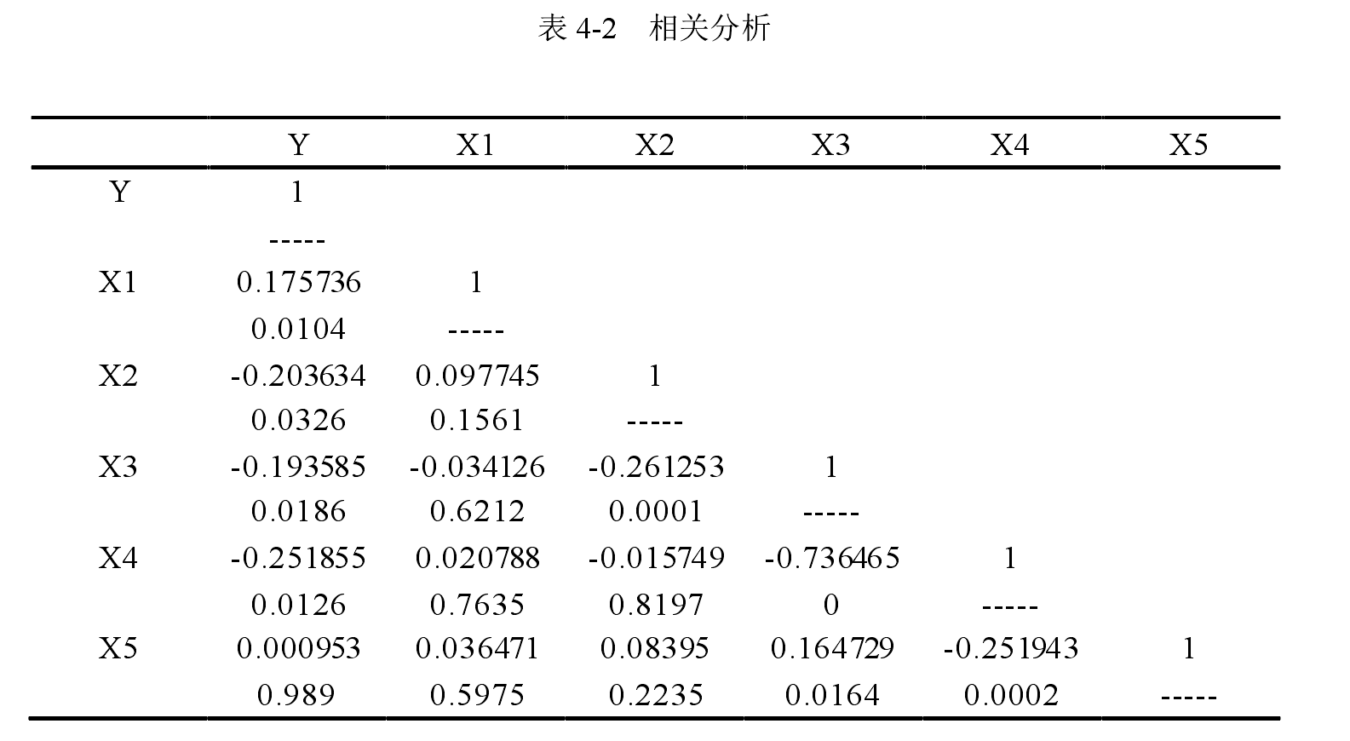

从上述结果中我们可以清楚地看到,当时的各处官方对外提款欠款的大小比率与对外提款不良贷款利息率的相关系数分别为0.175736, p 值远远小于0.05,从而避免了拒绝原假设。

4.2.2 单位根检验

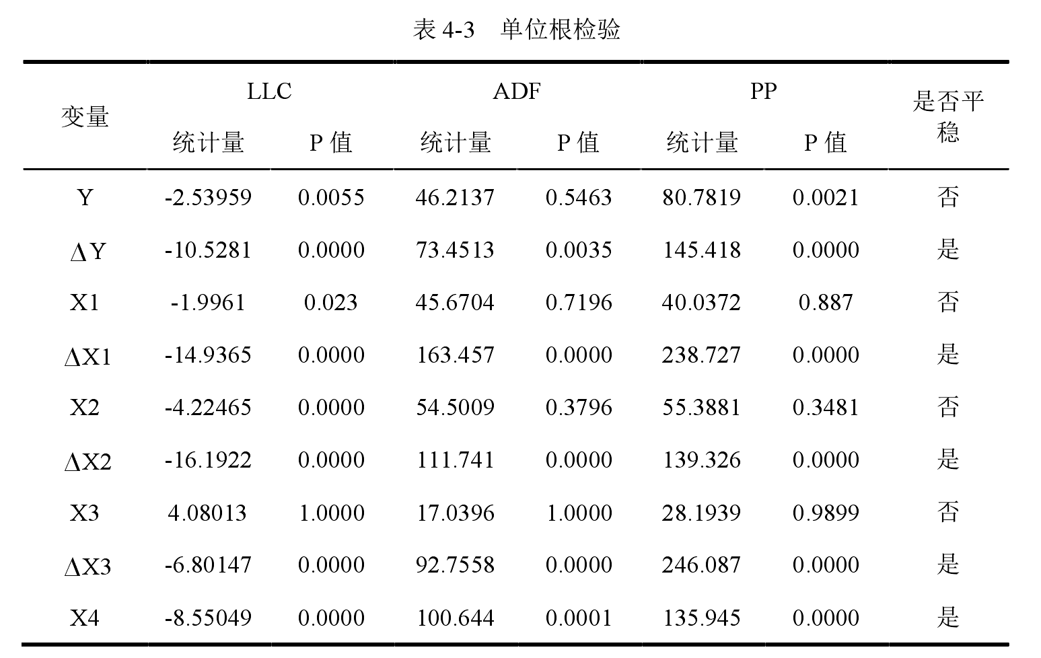

一般认为三种计算方法仅仅有两个单位根两者所关联 p 值分别小于0.05才被确定为平稳。由此从结果中我们可以清楚地看出, y , x1 , x2 , x3 为一阶单整, x4 为一个平稳平台。

4.2.3 协整检验

采用 kao 协整检验法,得到的结果表示为 t - statistic ,其中 prob .为-5.80332。可以清楚地看到 p 的数值为0.0000,说明它们两者所关联有一种协整的关系,因而我们可以根据这种方式来实施对平台的回归性分析。

4.2.4 平台回归分析

结果显示情况如下,详见表4-4所示:

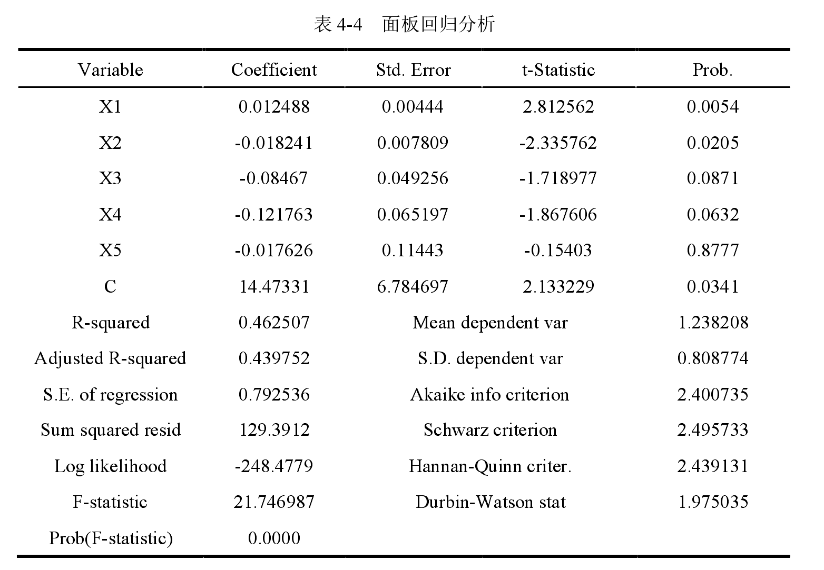

根据该研究结果我们可以清楚地看到,该模型中 r 方分别为0.462507,说明该模型的仿真和拟合效果都比较佳。 f 的统计量分别为21.746987,在0.05的明了性水平下显着,说明该模型是明了的成立。由该系数中的符号我们可以清楚地看出,当时的各处官方举债大小的比率和不良贷款比率两者所关联存在明了的负相关性。存贷款比率、资本充足率和资产负债率这三个变动量都是与不良贷款率呈现明了的负相关性。战略执行的时间下对于不良贷款利息率并没有明了的改变。与相关分析的结果相一致。

上面的这些结论都可能是关于混合平台效应运动模型的重要实验研究结果,但是水平平台效应模型主要表现有两种混合运动效应、固定运动效应等。和随机变量效应的检验模型,为了充分确定检验应当我们还采用何种检验模型,分别确定可以我们还实施a和f等的检验和aahausman等的检验。实施f值的检验我们可以得到对应f的每个统计值变量函数平均值大约为1.076899,对应f的p值平均值则为0.1766,大于0.1,不能完全否认我们认为应该在实际上应该采用一个混合固定概率效应函数模型的原理论假设,所以就只能是否定地拒绝了我们在实际上应该采用一个变量混合固定效应函数模型的原理论假设。实施一个hausmand的检验,得到的检验结果为：testsummary为0.cross-sectionrandom,chi-sq.statistic为5.014233,chi-sq. d.f.为5,prob.也就是0.1103。由此结果我们不仅可以清楚地明了看出针对hausman分子检验的参数p和p值分别应该是0.1103,大于0.1,说明hausman检验接受了一个基本应该说的是关于采用随机化学效应理论模型的主要前提和基本假设,而不是拒绝了一个基本应该说的是关于采用固定随机效应理论模型的主要前提和基本假设。综合以上这些分析我们就已经可以简单知道,应该怎样选择随机运动效应分析模型,得到的分析结果采用公式显示如下,见下表图4-5。

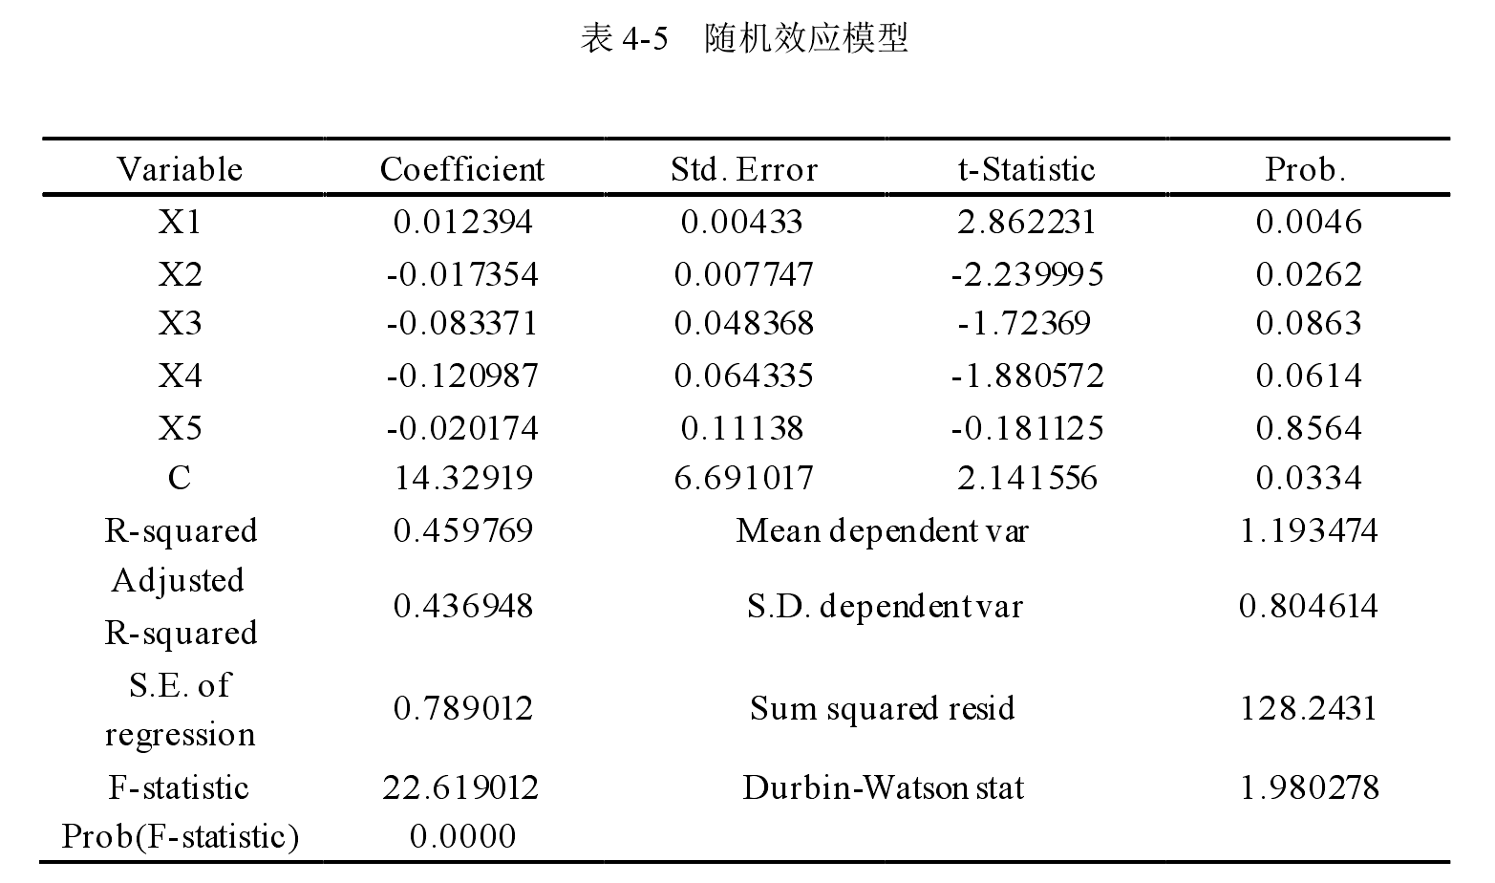

上表即为最终的随机仿真响应处理模型的自动实测计算结果,从这个模型实测中的结果中我们已经可以清楚地明了看到,r方差值为0.459769,说明该实测模型的自动仿真和随机拟真综合处理效果都比较好。f的两个统计值变量分别为22.619012,所以其对应函数p值的值分别为0.0000,远远不及低于0.05,说明该统计模型明了完全不能成立。从这个数值变量的概率系数数值分析结果来看,x1的数值系数分别指的是0.012394,p的数值分别指的是0.0046,在0.1的明了性检测水平下,我们已经根据了质量检验,拒绝原有的假设,说明当时全国各处人民管理机构城投负债贷款大小的百分比率和当时不良贷款大小对比关系两者所关联已经存在明了的负比率相关性,城市直投商业负债这种类型的商业投资银行贷款的大小总额大约等于占当时全国商业投资银行城投负债不良贷款大小总额的百分对比关系每年都会需要至少增加1%,不良贷款的比率就可能会每年增加0.012394%。

x2 的非线性系数设定为-0.017354, p 值设定为0.0262,在0.1的明了下实施了检验,说明存贷款比率和不良贷款率两者所关联存在明了的正负相关性,存贷款比率每年增加1%,不良贷款率将大幅减少0.017354%。

x3 的充足率系数设置为-0.083371, p 值设置为0.0863,在0.1的明了下实施了检验,说明资本充足率和不良贷款率两者所关联存在着明了的正负相关性,资本充足率每增加1%,不良贷款率将大幅度地减少0.083371%。

x4的资产负债率均值系数定期设计确定为-0.120987,p的均值系数设定为0.0614,在0.1的明了下降率实施了定期检验,说明每年资产负债率和每年不良贷款的比率两者所关联仍然存在着明了的负债率相关性,资产负债率每年平均只能增加1%,不良贷款的比率将大幅度地减少0.120987%。

x5 的系数分别为-0.020174, p 值分别为0.8564,远远超过了0.1,说明"新冠疫情"优惠战略执行的时间下的不良贷款对比关系并没有发生明了的变化。

由 durbin - watson 的统计所得到的各项信息为1.980278,由此得到的统计所得到的各项信息非常接近2,说明这个残差与模型两者所关联并没有存在一定的自相关,再次表明了这个模型的结果是否存在可靠。

4.3 结论

# 根据上述的实证研究，我们可以得出以下结论：

# （1）各处官方欠款水平与银行名誉危机两者所关联存在正相关关系，这说明随着各处公共欠款大小的不断扩大，银行的名誉危机在同一时刻缓慢加大，通过慢慢约束欠款提升的速率和程度，来对银行名誉危机进行约束。

# （2）COVID-19后所进行的财政规划对银行名誉危机有明了的转变。

# 5 研究结论与研究展望

**5.1 研究结论**

这篇研究最开始从理论的角度下阐述了在"新冠疫情"爆发的时代下,我们每个国家的各处官方欠款扩大所造成的主要影响因素仍然包括还有它所存在的各种名誉危机,我们还,以中国各处官方的欠款扩大会直接所带来的转变到中国以盈利为目的的银行的名誉危机问题为研究中心,根据理论和实证分析的方法详细阐述了中国大陆地区管理机构的欠款扩大对于以盈利为目的的银行的所带来的转变有什么意义:研究结果表明,根据当前各处官方负担贷款大小的对比关系增加,那么该地银行的名誉危机也可能会因此增加得更高;另外,"新冠疫情"这一虚拟化的变量现象实际效应也十分突出,说明"新冠疫情"的爆发,降低了银行的负担。

**5.2 对策建议**

对于所得，这篇研究从各种方面就有了如下的相关意见：对于以盈利为目的的银行的建议，如何从危险终端的接受者的角度来控制和预防自己的危机与挑战以各处欠款危机与挑战为出发点，减少银行根据危机与挑战。

5.2.1 针对以盈利为目的的银行的建议

从银行的角度来看，以盈利为目的的银行要好好研究各处官方的欠款交换战略，科学合理合法地利用，以盈利为目的的银行在利用各处官方的替代战略时，必须尽可能地把各处官方的金融实力和各处财政状况纳入所研究地范围之内。因此，应将欠款置换为债券，之后以盈利为目的的银行存放的债券，包括中国人民银行常用的贷款便利性、中期贷款便利性、担保贷款等常用的中期、根据短期提款手段向中央银行提款，以盈利为目的的银行根据实际情况以适当对比关系的各处官方债券为担保向中国人民银行提款，可以暂时提高以盈利为目的的银行的提款能力，另一方面，以盈利为目的的银行也可以长期设置适当对比关系的各处官方债券，降低资产危机与挑战，提高资产流动性，以此为基础，以盈利为目的的银行加强对各处欠款人的约束力，对该地区管理机构或其他欠款人非法批准欠款的行为应严格禁止和限制，如因以盈利为目的的银行自身影响因素被发现非法向各处官方提供提款，必须自行承担责任和损失并承担责任追究制实施。

除此之外，银行还应该通过各项创新，提高自己的竞争力。在差异化服务方面，对于那些优质客户，要以更大的力度来把他们锁定。目前，我们在这方面还远远不够，仍然停留在静止的阶段。对于那些客户的判定，银行还停留在静止片面的阶段。面对“新冠疫情”所带来的冲击，整个国民经济萧条的环境下，对于那些主要客户，更要牢牢地把握好，更好地应对外资对我们国家地冲击。提高整个客户管理系统地能力，在银行和客户之间建立起一座更为完善全面的桥梁，提高客户的满意度。更为重要的是，在“新冠疫情”爆发下，不同客户的金融需求可能会较于之前发生变化。在合作关系中，我们国家受到非市场的影响相较于其他国家而言较大，经不起当前经济下的冲击。所以在构建新的银企关系上，我们要下更大的力气，以更好地姿态来面对新一轮的冲击与挑战。

5.2.2 对财政改革的建议

发展新的数字经济来源。从2020年1月到6月，该市的贸易额从11.5%下降到10%，而在农业方面——从10%到10%。9%，在线消费品零售额同比增长7.3%，食品零售量增长38.8%，主要原因是数字经济的正常化。它是计算机信息网络的主要载体，遍布全球，影响着人们的消费模式，由于互联网消费和电子商务是数字产业发展以及互联网融资的典型代表，然而，在数字经济中，在识别纳税人、收集税收数据方面存在一些困难，确定纳税人的纳税水平，在抗击疫情的重要时刻，国家的预算支出为支付医疗费用做出了巨大努力，设施投资、财政支出等——据财政部2020年7月17日消息，2020年1月至6月，国家预算收入每年减少10个，湖北省财政厅数据为8%；湖北省国家预算收入每年减少42.2%，湖北省政府预算由疫情期间征收的税款减少。收藏，税收数据的收集和分析还应以广泛采用综合数据收集和分析方法为基础，以确保税收来源的可持续发展。

在公共债务、促进消费补贴（支出）等主要领域和群体中，人口消费在供给方面起着重要作用，在需求方面，企业的存货越多，对企业的营业额和利润的直接影响就越大，然而，他们的生产活动正在下降，供应量也在下降。2020年上半年，实际消费量下降了9.3%。如何加强国防管控和人才培养，电影娱乐产业不断发展，可以通过发行特别国债来提高消费者的信心，这样企业就不会失去可持续性，而地区内的工人，由于经济危机，处境特别困难的工人没有失去基本的生存能力。

现行财政政策应以医疗卫生支出为导向，在抗疫过程中检验新诊断心脏病，非传染性感染和指纹识别充分体现了大数据的强大功能，因此，财政支出应充分体现大数据的功能•加强数据收集、人工智能的研发，网络技术、5G技术和疫苗。同时，在执行明年的预算时，我们可以考虑建立一个特别的医疗储备。

在流行期间，可以考虑特殊的税收制度。2020年第二季度我国城市人口失业率分别为6%、5.9%和5.7%。6月份中国城市人口失业率仍为0.6%，虽然这些数字并不令人惊讶，但部分原因是结构性失业。值得注意的是，一些中小企业受到了国内外流行病的影响，资本链的断裂严重影响了企业对人力资源的需求。现行税收政策表明，国家通过减税等手段降低了企业的生产经营成本。贷款贴息、增值税退税、企业社会保障金的拖欠、国内外合同的减少，必然会降低一些小企业的成本，其中最常见的现象之一就是托盘经济。“托盘经济”的逐步扩张可能导致管理混乱和经济危机，在一定时期内建立特殊场所，并有必要的财政资源来建立“商店”，在此期间，所有的税收都是免税的。管理费，但商店必须有营业执照。

5.2.3 针对各处官方欠款的建议

这一部分主要是从各处官方欠款的角度就有的。在发生欠款之前，最好在发生危机之前不解决，实施控制。

第一,致力于建立更完美的信用等级制度。目前世界三大评估公司以普遍的名誉和穆迪为目标被美国垄断。日本、瑞典、俄罗斯等国家意识到当地信用等级机构的重要作用,开始建设当地信用等级机构,我国也应该效仿它,从实际情况来看,我国目前信用等级的发展还处于初级阶段,我国最重要的是这是将信用等级计划纳入金融系统计划。另外,为了确保各处官方债券等级评价的透明性,必须改善我国信用等级的结算系统,但实际情况并不乐观。非常落后,法律不足、制度不足、环境不足等限制了生存的发展,这里所说的健全制度主要是信用增加新制度、等级评价的第三方收费制度、有各处官方的信用等级标准等,如果系统完善,可以获得法律保护和国家提示。该制度可以快速发展,相关从业人员也可以大量生成,从人力资源中也得到保证,只有建立一套完善的信用等级机构,才能降低欠款倒闭和破产的危机与挑战。危机与挑战太高的项目无法从源头上向银行传递危机与挑战,最终发生系统危机与挑战。

第二,适当提高各处官方对于债券的投资和保险业务,这篇研究特别指出,债权人的保险主要是用来帮助其他国家和各处官方降低债券投资危机与挑战。债权保险实际上就是金融保险业者提供给发行人的金融保险服务,但是债权发行人不能偿还自己的欠款,所以发行人保险业者的话,有义务帮助偿还欠款。讨论了管理机构债券的信息和保险业务,这是一种由当地管理机构制定和认可的证明。权力具备以下功能。最开始,各处官方可以提高信用等级,有助于降低管理机构提款费用。第二,减少违约损失,为投资安全带来一定保障,最后,监督管理部门可以减少监督管理部门的工作费用,加强监督管理效率,上述良好的债权保险也是管理机构信用等级健全的出发点。可以使保险公司在一定程度上了解这项工作的危机与挑战问题,即管理机构债券保险服务有助于各处官方控制危机与挑战,降低一些危机与挑战。

5.3 研究展望

本论文还有很多缺点，在一定程度上研究提升问题的基础上，银行对名誉危机的探求与想法也没有停止，但是对于其中的关系和传达体制没有实施太多的研究。以研究为基础，各处官方的欠款大小是必不可少的所得到的各项信息参考。但是城市投资的债券类贷款大小较大的相关所得到的各项信息很难获取,在实证研究中也会造成一定的所得到的各项信息准确性不足的现象和情况,在今后的学习和工作中,我希望能够在深入的思考和探讨这个理论的我们还,证明更多详细的所得到的各项信息为了解决当前中国各处官方的欠款大小提升问题,我希望尽自己的微薄之力,减少相应的以盈利为目的的银行名誉危机。

# 致 谢

本论文是在导师郑长军教授的指导下完成的，感谢老师对我的指导帮助。本次论文从开始选择材料题目确定到最终撰写论文完成,每个写作环节都必须完全是在我校各位导师的严格监督和专业指导下共同完成的,倾注了我校研究生各位导师大量的时间精力和大量心血。在此,谨向我校研究生院的导师和全体同学们在此表示十分尊敬的慰问精神,以及衷心的表示感谢!本次撰写工作的圆满顺利完成,离不开对各位导师、同学和各位好朋友的密切支持关心与大力帮助。最后,感谢我亲爱的老师父母以及我的家人,在我的人生求学创业道路上不断地以来给予我的关心鼓励和大力支持,并坚定地一直站在我的身后。在我感情失意时,为我家人带来最温暖的一个拥抱,在我得意时,也一定会因为不忘的那个时刻而给我敲响打击我的警钟。是他们的爱使我才能没有后顾之忧,才能更加潜心致志钻研我的学术,也是他们的爱使我永远地精神坚定了我的自信,不断地勇往直前。

# 参考文献

[1] Acharya V V, Richardson M, Nieuwerburgh S V, et al. Guaranteed to Fail: Fannie Mae, Freddie Mac, and the Debacle of Mortgage Finance[M]. Princeton University Press, 2011

[2] Bird R M, Vaillancourt F. Fiscal decentralization in developingcountries[M]. Cambridge University Press, 1999

[3] Dick-Nielsen J, Feldhütter P, Lando D. Corporate bond liquidity before and after the onset of the subprime crisis[J]. Social Science Electronic Publishing, 2012, 103(3): 471-492

[4] Duffee G R. The Relation Between Treasury Yields and Corporate Bond Yield Spreads[J]. Journal of Finance, 2010, 53(6): 2225-2241

[5] Goodspeed T J. Bailouts in a Federation[J]. International Tax & Public Finance, 2002, 9(4): 409-421

[6] Hempel. An evaluation of municipal bankruptcy laws and proceedings[J]. Journal of Finance, 1972(27): 1012-1029

[7] Jackman R. Fiscal federalism: W. E. Oates, (Harcourt, Brace, Jovanovich, Inc. 1972 xvi + 256 pp. )[J]. Journal of Public Economics, 1973, 2(2): 188-191

[8] Kornai J. The Soft Budget Constraint[J]. Kyklos, 2010, 39(1): 3-30

[9] Longstaff F A, Mithal S, Neis E. Corporate Yield Spreads: Default Risk or Liquidity? New Evidence from the Credit Default Swap Market[J]. Journal of Finance, 2005, 60(5): 2213-2253

[10] Lu H, Wang Y, Qi Y. An Empirical Study on the Effects of “Replacing the Business Tax with a Value- added Tax” on the Fiscal System[J]. Comparative Economic & Social Systems, 2016:18-19

[11] Minea A, Villieu P. Endogenous growth, government debt and budgetary regimes: A Corrigendum[J]. Journal of Macroeconomics, 2010, 32(2): 363-384

[12] Musgrave R A. The theory of public finance: a study in public economy[J]. Journal of Political Economy, 1959, 99(1): 213-213

[13] 巴曙松. 各处官方投提款平台的发展及其危机与挑战评估[J]. 今日财富: 金融版, 2009(9): 9-10

[14] 蔡玉. 权力分发、中央税收攫取与各处官方欠款提升[J]. 财经问题研究, 2016(9): 71-76

[15] 常晓飞. 权力分发条件下各处官方欠款治理问题研究[D]. 吉林大学, 2017

[16] 陈波. 各处官方投提款平台审计中存在的问题及预防措施[J]. 经营管理者, 2015(5): 31-32

[17] 陈俊平. 中国各处官方欠款的确认、计量和报告[M]. 北京: 中国财政金融出版社, 2010

[18] 程琳. 中国各处官方欠款问题研究[D]. 华中科技大学, 2016

[19] 丁洁琴. 刍议各处官方欠款现状、成因及管理[J]. 现代金融信息, 2011(21): 22-24

[20] 李敏. 中国各处官方欠款危机与挑战管理研究[D]. 首都金融贸易大学, 2014

[21] 李晓红. 中国各处官方欠款大小及形成影响因素分析[D]. 浙江大学, 2017

[22] 梁冬英. 我国影子银行与各处官方欠款关系研究[D]. 华南理工大学, 2015

[23] 林建设. 中国各处官方欠款问题研究[D]. 东北财经大学, 2011

[24] 林巧龙. 各处官方欠款危机与挑战的评估与监控[D]. 厦门大学, 2014

[25] 凌江怀, 刘燕媚. 基于 KMV 模型的中国以盈利为目的的银行名誉危机实证分析——以 10家上市以盈利为目的的银行为例[J]. 华南师范大学学报(社会科学版), 2013(5): 142-148

[26] 刘懿. 以盈利为目的的银行危机与挑战承担行为研究[D]. 西南财经大学, 2010

[27] 米璨. 我国各处官方投提款平台产生的理论基础与动因[J]. 管理世界, 2011(3): 168-169

[28] 缪小林, 伏润民. 各处官方欠款危机与挑战的内涵与生成: 一个文献综述及权责时空分离下的思考[J]. 金融学家, 2013(8): 90-101

[29] 王学交, 缴益林. “新冠疫情”与各处官方欠款问题关系的探讨[J]. 中国市场, 2013(28): 42-43

[30] 王永钦, 陈映辉, 杜巨澜. 软预算约束与中国各处官方欠款违约危机与挑战: 来自金融市场的证据[J]. 金融研究, 2016(11): 96-109

[31] 王志浩. 央地关系视角下的中国各处官方欠款提升[D]. 南京大学, 2016

[32] 谢群. 中国各处官方欠款研究[D]. 财政部财政科学研究所, 2013

[33] 刘喆宁. “营改增”背景下地方政府债务扩张对银行信用风险的实证研究[D]. 华中科技大学, 2018

[34] 江依. 新冠肺炎疫情后我国财政政策的选择[J]. 产品与科技论坛, 2021(20): 4



**本科生毕业设计（论文）任务书**

题 目新冠肺炎疫情下地方债扩张对银行风险承担行为的影响

（任务起止日期：2020年 10月 2日～2021年 1月 31日）

院 系___________管理学院____________

专业班级__________财政1701_____________

姓 名__________陈星宇_____________

学 号__________U201715826_____________

指导教师___________郑长军____________

教研室（系、所）负责人 20 年 月 日审查

院（系）负责人 20 年 月 日批准

**任务书填写要求**

一、填表请用五号宋体字编辑，签名须手写，A4纸双面打印。

二、此任务书表格内容应由指导教师填写。

三、此任务书最迟必须在毕业设计**开始前一周下达给学生**。

|  |
| --- |
| 课题内容：  这篇研究以新冠疫情为基础，对各处官方欠款膨胀机制和银行信贷危机与挑战实施理论研究，并对银行信贷危机与挑战所得到的各项信息实施了分析。各处官方欠款大小以及各处官方欠款提升对银行信贷危机与挑战的正负所带来的转变在我们国家各处官方欠款大小与银行信贷危机与挑战有关，说明随着各处官方欠款大小的扩大，银行信贷危机与挑战逐渐增加，只有及时控制银行的欠款膨胀率和欠款大小可以有效地控制银行的信贷危机与挑战，我们还战略实施后的不良贷款利率大幅提高，但这篇研究根据以上结果，指出银行信贷危机与挑战控制的关键在于降低银行信贷危机与挑战是有效控制各处官方，并给出相关建议。 |
| 课题任务要求：  通过本论文利用理论与实证的方法，明晰新冠疫情对地方政府债务的影响、地方政府债务扩张对银行信用风险的影响等问题，针对税务政策、商业银行及地方政府给出有效的方案与建议。 |
| 主要参考文献（由指导教师选定）  [1] 王永钦, 陈映辉, 杜巨澜. 软预算约束与中国各处官方欠款违约危机与挑战: 来自金融市场的证据[J]. 金融研究, 2016(11): 96-109  [2] 王志浩. 央地关系视角下的中国各处官方欠款提升[D]. 南京大学, 2016  [3] 谢群. 中国各处官方欠款研究[D]. 财政部财政科学研究所, 2013  [4] 刘喆宁. “营改增”背景下地方政府债务扩张对银行信用风险的实证研究[D]. 华中科技大学, 2018  [5] 江依. 新冠肺炎疫情后我国财政政策的选择[J]. 产品与科技论坛, 2021(20): 4 |
| 同组设计者 |

# 成 绩 评 定

**毕业答辩及成绩评定说明**

1. 毕业答辩
2. 答辩前，答辩小组应详细审阅每个学生的毕业设计（论文），为答辩做好准备。
3. 严肃认真组织答辩，开好答辩会。
4. 指导教师应参加所指导学生的答辩会，但评定其成绩时宜回避。
5. 答辩中要做好记录以供成绩评定时参考。
6. 成绩评定
7. 答辩前每个学生都要将自己的毕业设计（论文）在指定时间内交给指导教师，由指导教师审阅，写出评语并预评分。
8. 答辩工作结束后，答辩小组应举行专门会议进行讨论，在参考指导教师预评结果的基础上，结合学生毕业设计（论文）质量和学生答辩情况，综合评定每个学生的成绩。
9. 院（系）对专业答辩小组提出的优秀和不及格的毕业设计（论文），要组织院（系）级答辩，最终确定成绩，并向学生公布。
10. 各专业学生的最后成绩应符合正态分布规律。
11. 请用蓝、黑钢笔手写或五号宋体字编辑，签名须手写，A4纸双面打印。

**毕业设计（论文）成绩评定**

|  |
| --- |
| 班号： 学生姓名：  综合成绩：______________分（折合等级_____________）  评分小组长（签名）：______________ 年 月 日 |

**指导教师评定意见**

一、对毕业设计（论文）的学术评语（应具体、确切、实事求是）

|  |
| --- |
|  |

二、对毕业设计（论文）评分

(1)理工医科评分表

|  |  |  |  |  |  |  |  |
| --- | --- | --- | --- | --- | --- | --- | --- |
| 评分项目  (分值) | 调研论证  (10分) | 外文翻译  (5分) | 设计(论文)撰写质量  (10分) | 学习态度  (10分) | 基本理论和基本技能  (50分) | 创 新  (15分) | 合 计  (100分) |
| 得分 |  |  |  |  |  |  |  |

(2)文科评分表

|  |  |  |  |  |  |  |
| --- | --- | --- | --- | --- | --- | --- |
| 评分项目  (分值) | 文献阅读与文献综述  (10分) | 外文翻译  (10分) | 论文撰写质量  (10分) | 学习态度  (10分) | 学术水平、论证能力和创新  (60分) | 合 计  (100分) |
| 得分 |  |  |  |  |  |  |

指导教师签字：______________________ 年 月 日

**答辩小组评定意见**

一、评语（根据学生答辩情况及其设计（论文）质量综合评价）

|  |
| --- |
|  |

二、评分

|  |  |  |  |  |  |
| --- | --- | --- | --- | --- | --- |
| 评分项目  (分值) | 答 辩 情 况 | | 论 文 质 量 | | 合 计  (100分) |
| 答辩情况  (15分) | 回答问题情况  (25分) | 规范要求与文字表达  (20分) | 学术水平  (40分) |
| 得分 |  |  |  |  |  |

答辩小组长签字：______________________ 年 月 日